Ça se passe à Magnet
N°6

Compte rendu des Conseils Municipaux des 26 février et 26 mars 2021

HORAIRES DE L’ECOLE  Lors du dernier conseil d’école, la mairie a proposé une modification des horaires de l’école. En effet actuellement 3 services sont nécessaires à la cantine pour permettre aux enfants de se restaurer mais cela implique que chaque service ne dure qu’une ½ heure ; ce temps est trop court pour la plupart des enfants surtout les tous petits.  Le Conseil d’Ecole a adopté à l’unanimité les nouveaux horaires proposés, à savoir 8h30 – 11h30 / 13h30 – 16h30.  Mais cette proposition doit être validée par la Direction des Services de l’Education Nationale (Inspection académique). Nous attendons donc leur décision pour mettre en place ou non ces nouveaux horaires.  ACHAT DE DEFIBRILLATEURS  Afin de se conformer à la règlementation, et parce que nous sommes un peu en retard quant à l’installation de ces matériels, la municipalité va acheter et installer plusieurs défibrillateurs sur la commune cette année. L’investissement est d’un montant d’environ 10 000,00 € TTC. Les emplacements pressentis sont les suivants :  - Commerces/ Mairie/ Salles communales/ Bibliothèque,  - Ecoles/Bourg,  - Stade (vestiaires du foot et vestiaires de l’Indépendante), - Rue du quai/Bar/Tabac/Pétanque et Comité des Fêtes,  - Site Labaye/Electrodrome/AMHA.  ANNUAIRE ARTISANS ET AUTO ENTREPRENEURS  Nous souhaitons créer un annuaire des artisans et auto entrepreneurs de la commune. Vous devez vous déclarez à l’aide du formulaire qui était joint au bulletin municipal.  Nous avons reçu 6 réponses uniquement or nous vous savons bien plus nombreux. Si vous ne nous répondez pas, nous ne pourrons pas créer cet annuaire qui nous semblait pourtant intéressant pour tous.  Merci de venir vous déclarer en mairie ou par mail à communication@magnet03.fr On vous redonnera le formulaire à compléter si besoin.  NUMEROTATION DES RUES  Un groupe de travail a été créé pour reprendre le travail sur la numérotation des rues : Xavier PARIS, Marc MONTUPET et Angélique DUFOUR. Ne soyez pas surpris de les voir arpenter les rues.  VOISINS VIGILANTS  Si vous souhaitez être référent pour votre quartier, n’oubliez pas de retourner le formulaire d’inscription. | ELECTIONS REGIONALES ET DEPARTEMENTALES  Compte-tenu des risques sanitaires liés à l’épidémie de COVID 19, les élections régionales et départementales prévues en mars 2021 ont été reportées le 20 juin pour le 1er tour et le 27 juin en cas de 2nd tour. La durée du mandat des conseillers élus en juin 2021 est prolongée en conséquence jusqu'à mars 2028 (soit un mandat de 6 ans et 9 mois).  TRAVAUX  STADE  La commune a bénéficié du chantier d’insertion itinérant du Plan Local pour l’Insertion et l’Emploi de Vichy Communauté. Cette action d’appui et d’accompagnement vers l’emploi de 10 personnes recrutées en contrats conventionnés, porte sur la réalisation de travaux de second œuvre sur le « petit patrimoine » des communes de l’agglomération.  Ainsi, portail, main courante, fenêtres, portes et auvent des vestiaires ont été repeints.  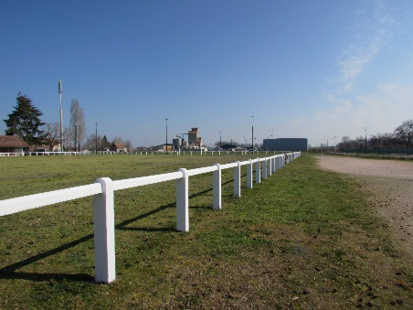  GROUPE SCOLAIRE  Les travaux intérieurs sont terminés ; il faut maintenant attaquer les aménagements extérieurs qui regroupent non seulement l’aménagement paysager mais aussi la mise en sécurité des écoles avec la mise en place d’une nouvelle clôture plus adaptée et sécurisante pour les enfants, l’installation de portails dont le principal sera complété par un système de visiophone évitant ainsi l’intrusion de personnes non autorisées dans les cours.  Au vu de ces travaux et de la situation sanitaire actuelle, la mise en route de la nouvelle cantine est prévue à la rentrée de septembre.  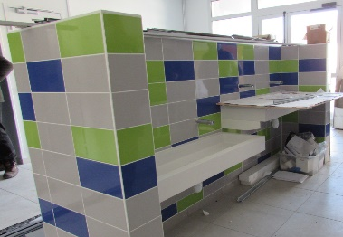  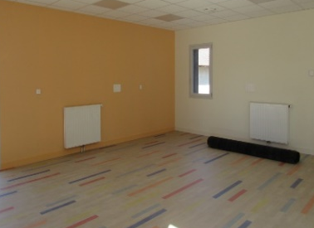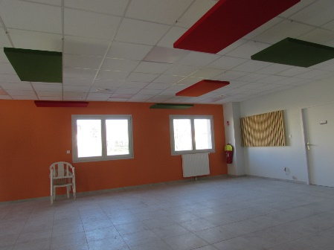

BUDGET 2021
Répartition des dépenses :
- Dépenses d’investissement : 768 304€, soit 51% du budget global
- Dépenses de fonctionnement : 741 650€, soit 49% du budget global

LE BUDGET D’INVESTISSEMENT

Les recettes : Les dépenses :

Les dépenses d’investissement :
Groupe scolaire : les travaux intérieurs sont finis mais toutes les factures n’ont pas été réglées sur 2020 d’où la part importante du poste cette année encore. Et il reste tout l’aménagement extérieur à faire (espaces verts, clôture et mise en sécurité du site).
En 2021 nous allons commencer la sécurisation de l’Avenue de la gare ainsi que l’étude de l’aménagement du Centre Bourg et du site Labaye (programme en partenariat avec Vichy Communauté).
Et enfin nous allons poursuivre l’entretien de la voirie et des bâtiments communaux pour le bien-être de tous.

LE BUDGET DE FONCTIONENEMNT

Les recettes : Les dépenses :
Concernant les recettes de fonctionnement, les impôts restent la 1ère ressource de financement mais on constate que le report de l’excédent de l’année passée ainsi que les dotations de l’état représentent au cumul 27% des recettes de fonctionnement.

Après chaque conseil, vous trouverez le compte rendu de nos réunions dans les commerces
et sur le site internet (www.magnet03.fr).
Nous vous invitons à les lire pour vous tenir informés des décisions prises et connaître ainsi les sujets abordés.
Merci beaucoup de votre confiance
Prochaine réunion de conseil : vendredi 28 mai

